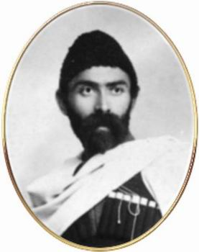
АРВÆРДЫН
№3 2020 г.
…

Хетæгкаты Костайы номыл 13 скъола.
Газет цæуын райдыдта Рухæны мæйы 2008 азы.

Ацы номыры:

- К 161- летию со дня рождения К.Л.Хетагурова
- « Мы –пешеходы»
  - Семинар для учителей осетинского языка «Этнокультурное воспитание в школе»
- « С рабочим визитом в РСО-Аланию»
- Осетинский народный праздник «Джеоргуыба»
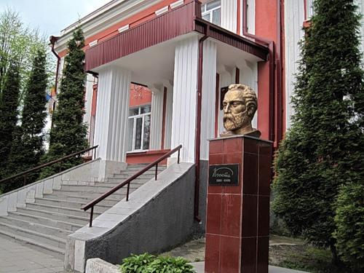
Декада Коста
К 161-летию К.Л Хетагурова

С 7.10 по 15.10 2020года в МБОУ СОШ №13 им.К.Хетагурова прошла декада Коста, посвященная 161-летию К.Л.Хетагурова

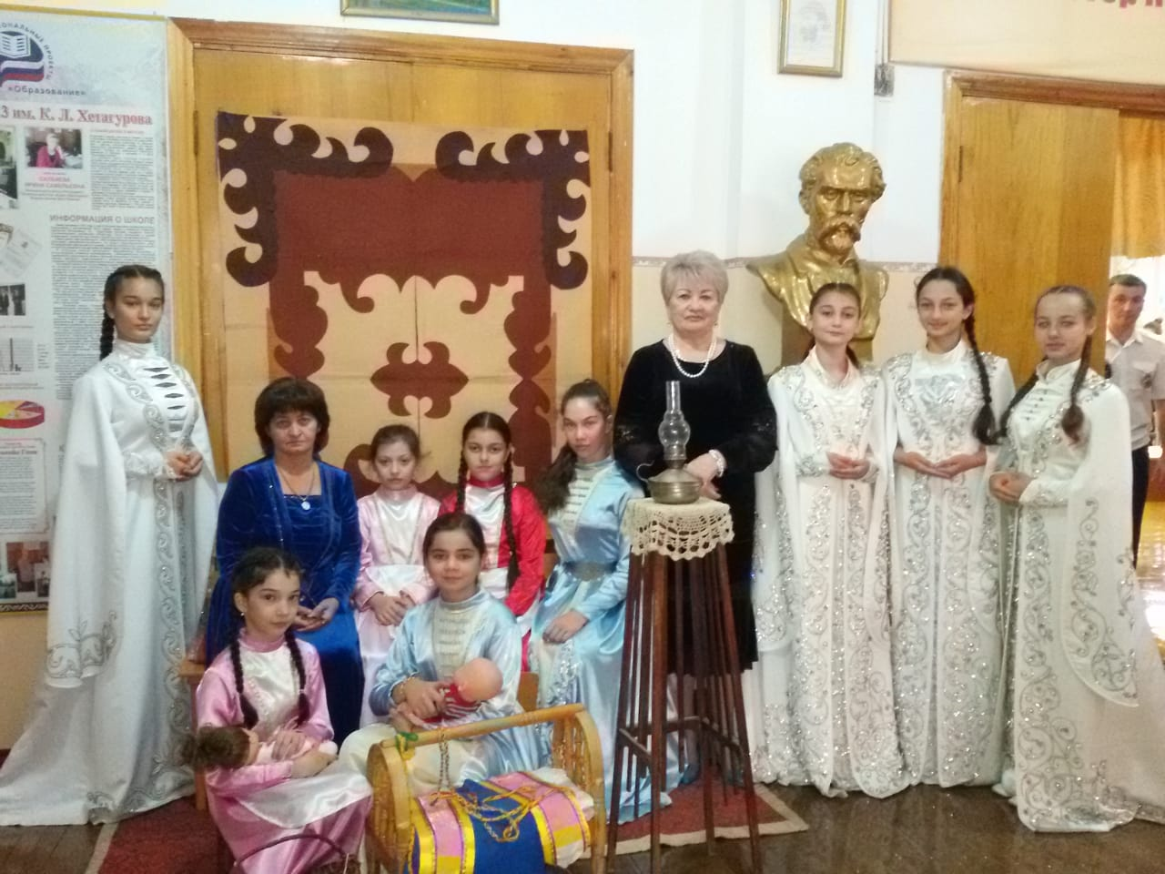

«Народы с гордостью произносят имена людей, в которых с наибольшей полнотой, с блеском раскрылся их национальный гений. Англичане говорят - Шекспир, шотландец – Бернс, немец говорит – Гете, итальянец – Данте, русские говорят – Пушкин. Мы, осетины, говорим Коста, и душа наша наполняется гордостью и трепетной любовью». Эти известные слова академика Васо Абаева, пожалуй, один из самых æмких определений того, кем является для Осетии Коста Хетагуров. И сказать точнее почти невозможно, потому что универсальность Коста поистине потрясает. Поэт, прозаик, драматург, художник, этнограф, журналист, основоположник осетинской художественной литературы, выдающийся
общественный деятель. «Леонардо да Винчи осетинского народа » - так его охарактеризовал А.Фадеев. Коста был заступником порабощенных горцев Кавказа, по-рыцарски непримиримо сражавшийся острым оружием - Словом - с подлостью и фальшью, корыстью и лицемерием, ложью и злом… И при этом – патриот, любивший свою Родину и свой народ.
Традиционные мероприятия к 161-летию основоположника осетинской литературы К.Л. Хетагурова начались с возложения цветов к могилам классиков осетинской литературы, похороненных в пантеоне Храма Рождества Пресвятой Богородицы во Владикавказе.
Учащиеся школы №13 им. К.Хетагурова на родном языке читали стихи известных осетинских поэтов. Начальник отдела национального образования и языковой политики Минобрнауки РСО-Алании Накусова И.А. поблагодарила ребят за любовь к родному языку и культуре народа. Кроме этого, в школе прошли открытые уроки, конкурсы сочинений,рисунков. Торжественный вечер « Весь мир –мой храм…»подготовили : Качмазова Ж.И., Хубулова Л.П., Д.Р.,Валиева Н.Г.
Учащиеся также были активными участниками всех городских и республиканских конкурсов, проводившихся дистанционно. Было записано более 30 видеороликов со стихами Коста Хетагурова. Отрадно, что ученики нашей школы, Бероев Алан и Бигаева Амина стали победителями в муниципальном конкурсе чтецов.

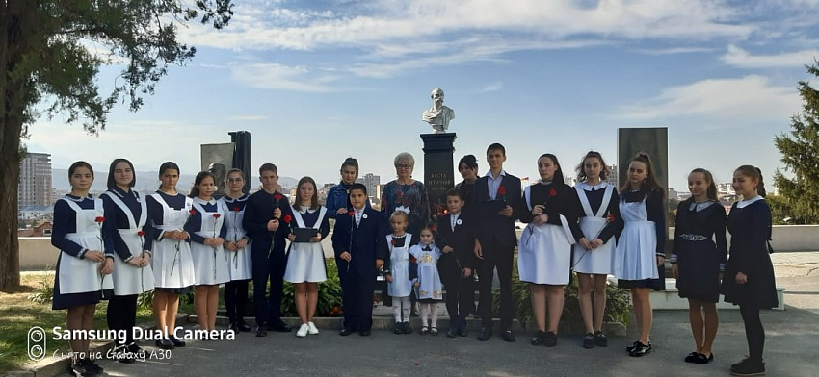

Победители конкурса чтецов

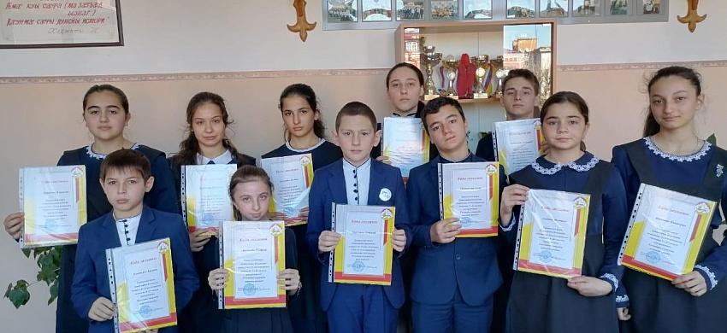
«Весь мир – мой храм…»
. Торжественный вечер « Весь мир –мой храм…»подготовили : Качмазова Ж.И., Хубулова Л.П., Д.Р.,Валиева Н.Г.

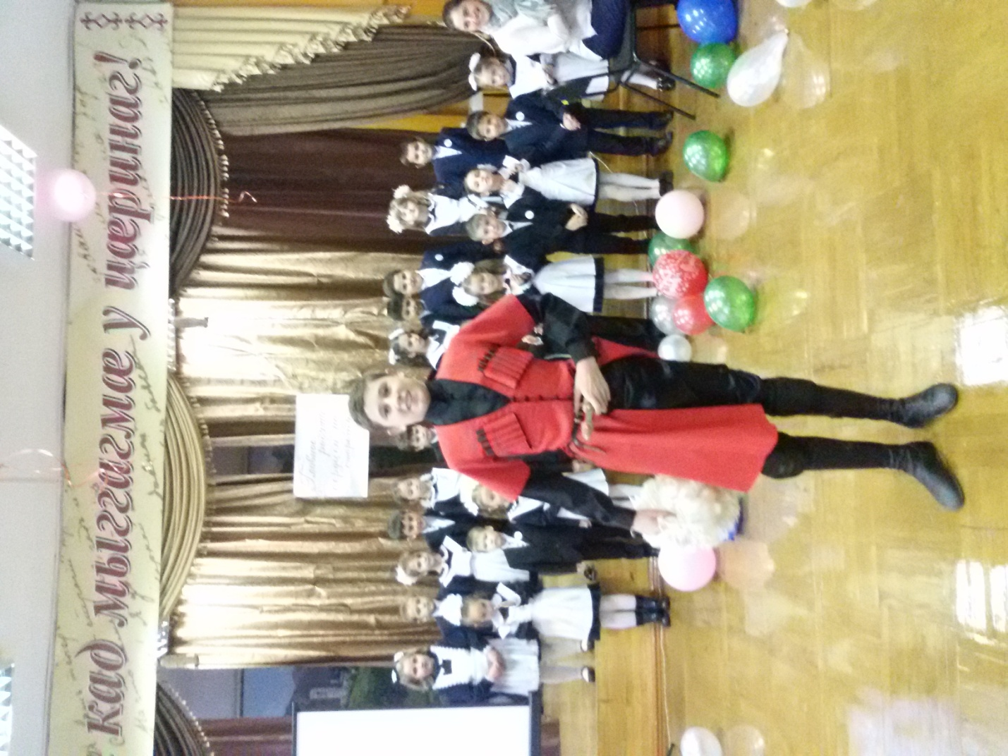
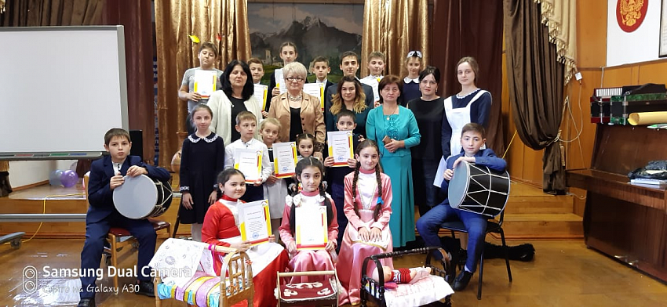

« С рабочим визитом в РСО-Алания»
14 декабря с рабочим визитом в Северную Осетию-Аланию приехала
Артеменко Ольга Ивановна, председатель правления ассоциаций учителей родных языков, директор научно-исследовательского центра национальных проблем образования ФИРО РАНГХИС, член комиссии по вопросам образования исторического просвещения совета при президенте РФ по межнациональным отношениям. Накусова И.А., начальник отдела национального образования и языковой политики Минобрнауки РСО-Алании и О.И. Артеменко посетили МБОУ СОШ №13 им.К.Хетагурова , беседовали с ребятами и дали высокую оценку уровню обучения школьников.

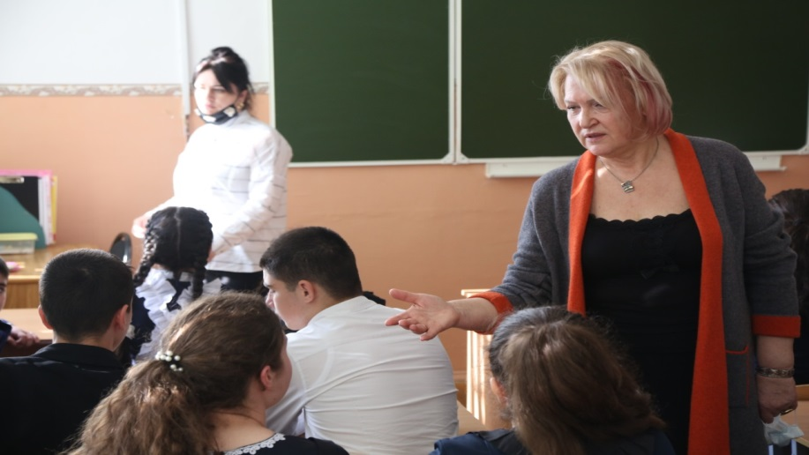

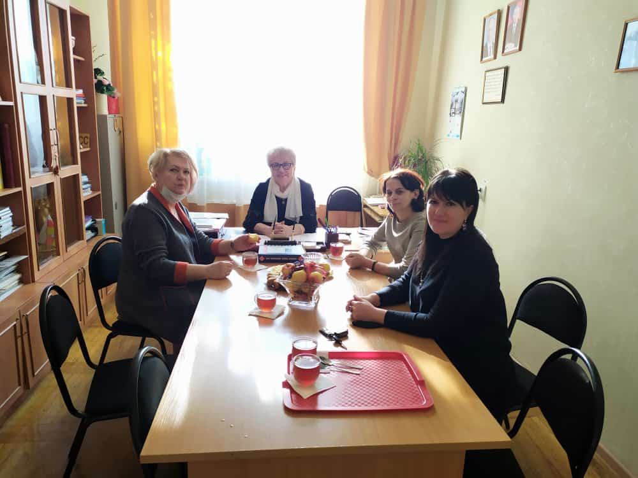
Осетинский народный праздник «Джеоргуыба»
30 ноября Учащиеся МБОУ СОШ №13 им.К.Хетагурова провели мероприятие, посвященное осетинскому народному празднику «Джеоргуыба». Ребята рассказали об истории возникновения этого праздника, подготовили сценки, танцы. На мероприятии присутствовал руководитель БФ «Быть добру» Амурхан Кусов, журналист, общественный деятель Асланбек Касаев, председатель Совета родителей Калоев Алан.

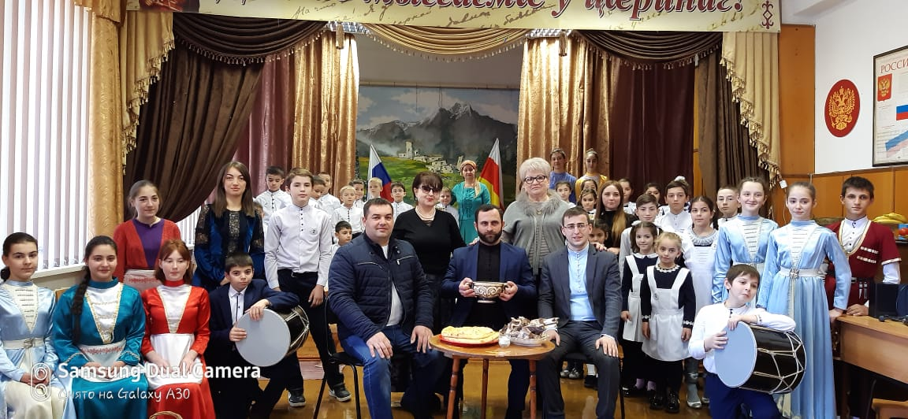

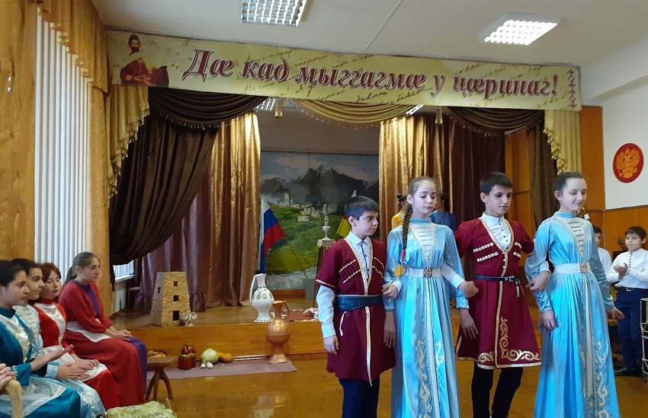
« Мы –пешеходы»
15-17 ноября в МБОУ СОШ №13 им. К.Хетагурова прошли классные часы, посвященные профилактике ДТП. Инспектор по пропаганде БДД Ж.К.Остаева провела беседы и викторины с учащимися 1-7 классов.
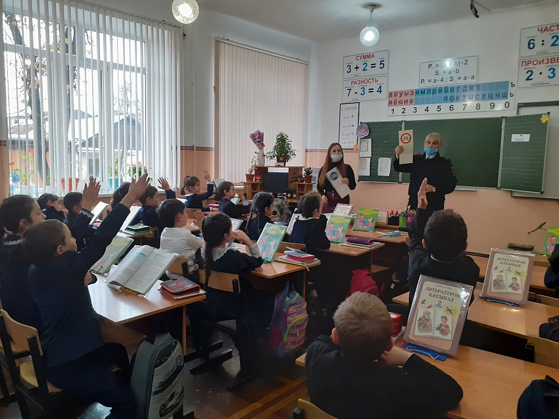

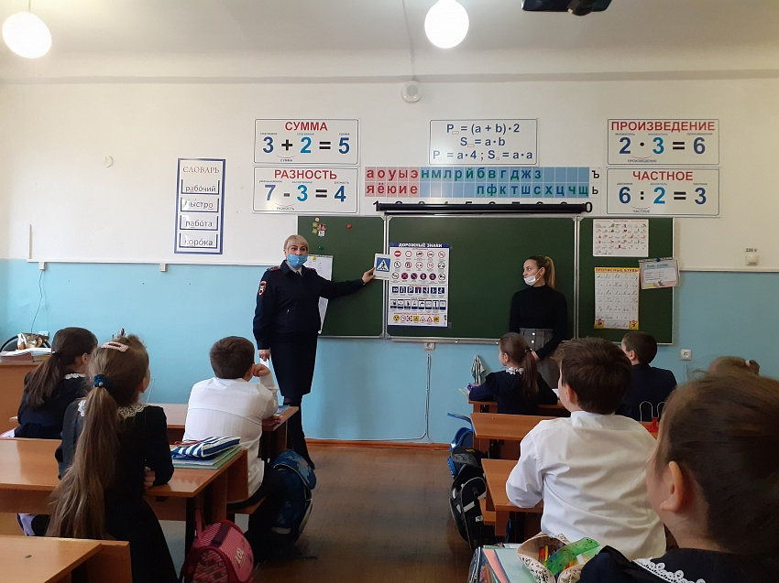

«Роль возрождения национальных ремесел в воспитании духовно-нравственных ценностей подрастающего поколения»
25 декабря в МБОУ СОШ №13 им.К.Хетагурова прошел городской семинар, посвященный осетинским национальным ремеслам. Преподаватель технологии Танделова Р.Б. подготовила и провела мастер-класс в технике "Валяние шерсти" на примере изготовления цветка на каркасе. На семинар были приглашены представители МОД «Высший совет осетин» Томаев Шамиль и Елоев Лев Георгиевич. Также гости отметили высокое качество работ учащихся школы, представленных на выставке.
